Pomniki Pamięci na Cmentarzu Centralnym

Lp. | Nazwa pomnika - opis | Źródło finansowania | Potrzeby bieżące,  zidentyfikowane koszty | Zdjęcie
1. | ,, Armii Krajowej’’  Pomnik w dobrym stanie,  wymaga bieżącego mycia | koszty utrzymania zieleni | 2.500 zł / rok  - koszty bieżącego utrzymania | 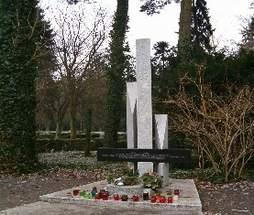
2. | ,, Bohaterom poległym na piastowskim szlaku’’  Pomnik na Kwaterze Wojennej. | cmentarnictwo wojenne  ( Kwatera Wojenna) | 1.600 zł / rok  - mycie, bieżące utrzymanie | 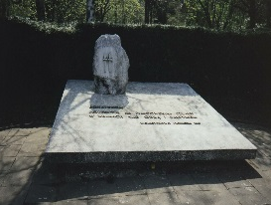
3. | ,, Bohaterów Września 1939’’  Pomnik ze względu na lokalizację ( miejsce pod drzewami )  wymaga regularnego mycia i sprzątania | koszty utrzymania zieleni | 2.600 zł / rok  koszty bieżącego utrzymania  ( grabienie, odchwaszczanie, malowanie, mycie, zamiatanie) | 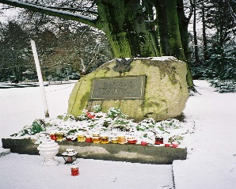
4. | ,,Braterstwa Broni’’  Duża kompozycja przestrzenna usytuowana na osi widokowej cmentarza, stanowi część kwatery wojennej. | cmentarnictwo wojenne  (Kwatera Wojenna) | 1.000.000 zł  Nawierzchnia placu defiladowego przed pomnikiem jest w b.złym stanie. Cała nawierzchnia wymaga wymiany i kompleksowego remontu  + 3.000 koszty bieżącego utrzymania ( zamiatanie, odchwaszczanie) | 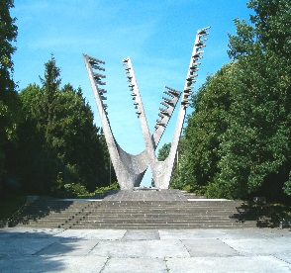
5. | Kamień pamiątkowy Heleny Kurcyusz ( 1914-1999)  Kamień – głaz narzutowy powstał z inicjatywy Stowarzyszenia Architektów Polskich. | objęty opieką przez Stowarzyszenie Architektów Polskich | 900 zł / rok  - koszty bieżącego utrzymania | 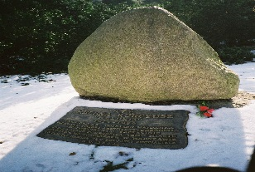
6 | ,,Krzyż Katyński’’ | koszty mycia i konserwacji pokrywa Stowarzyszenie Katyń | 1.300 zł / rok  koszty bieżącego utrzymania | 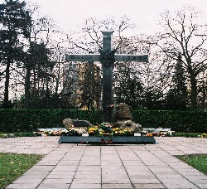
7. | Krzyż ,,Męczeństwa Narodu Polskiego’’  -Ofiar Grudnia 1970/1971 | koszty utrzymania zieleni | 60.000 zł  Konserwacja lub wymiana krzyża, remont nawierzchni placu,  +1.500 zł / rok koszty bieżącego utrzymania ( sprzątania otoczenia pomnika i mogił ofiar) | 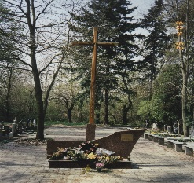
8. | Krzyż prawosławny | cmentarnictwo wojenne  (Kwatera Wojenna) | 200 zł/ rok | 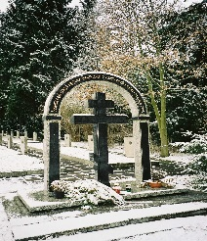
9. | ,, Ofiar Hitlerowskich Obozów Koncentracyjnych’’ | koszty utrzymania zieleni | 3.000 zł  mycie kostki granitowej  +700 zł / rok  koszty bieżącego utrzymania | 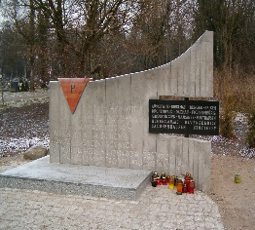
10. | ,,Pamięci Dzieci Nienarodzonych’’ | koszty utrzymania zieleni | 1000 zł  mycie i konserwacja pomnika  +900 zł / rok  koszty bieżącego utrzymania | 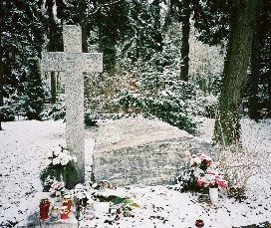
11. | ,,Pamięci Dzieci Utraconych’’ | koszty utrzymania zieleni | 600 zł / rok  koszty bieżącego utrzymania | 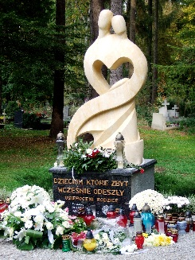
12. | ,,Pamięci Działaczy Ruch Robotniczego’’ | koszty utrzymania zieleni | 60.000 zł  mycie, konserwacja, hydrofobizacja, odtworzenie skradzionych liter z napisu głównego  + 2.000 koszty bieżącego utrzymania | 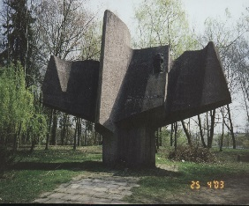
13. | ,,Pamięci Kombatantów’’  Kompozycja przestrzenna Związek Kombatantów Rzeczpospolitej Polskiej i Byłych Więźniów Politycznych. | koszty utrzymania zieleni | 80.000 zł  -pomnik wymaga gruntownego remontu, cokół ma popękane okładziny granitowe, wysolenia.  Stylizacja pióropuszy skrzydeł husarskich wymaga oczyszczenia z glonów. Plac wymaga mycia. Murek okalający plac renowacji i oczyszczenia  +600 zł / rok  koszty bieżącego utrzymania | 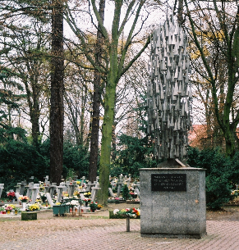
14. | ,, Pamięci Pionierów’’ | koszty utrzymania zieleni | 40.000 zł  tablice granitowe odklejają się, wymagane ponowny ich montaż, poprawa napisów, mycie, oczyszczenie placu  + 4.700 koszty bieżącego utrzymania | 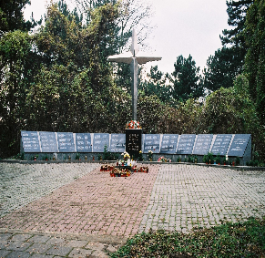
15. | ,,Pamięci Pionierów’’- akcent rzeźbiarski | koszty utrzymania zieleni | 5.000 zł  wymaga umycia, konserwacji  hydrofobizacji  + 100 zł/ rok koszty bieżącego utrzymania | 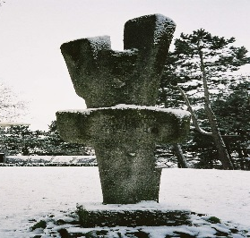
16. | ,,Pamięci Sybiraków’’ | koszty utrzymania zieleni | 2.100 zł/rok  koszty bieżącego utrzymania | 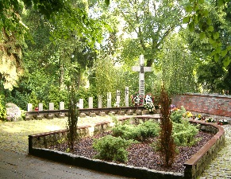
17. | ,,Pamięci zmarłych Szczecinian’’  ZUM Gedenken an die Toten der Stadt Stettin | koszty utrzymania zieleni | 300 zł/rok  koszty bieżącego utrzymania | 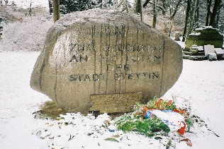
18. | Tablica ,, CHWAŁA ŻOŁNIERZOM WYZWOLICIELOM 1 FRONTU BIAŁORUSKIEGO ( | koszty utrzymania zieleni | 1.500 zł/ rok mycie i bieżące utrzymanie tablicy i zieleni wokół | 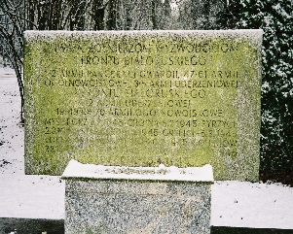
19. | Tablica ,,PAMIĘCI POLEGŁYCH ŻOŁNIERZY 1 ARMII WOJSKA POLSKIEGO | koszty utrzymania zieleni | 1.500 zł / rok mycie i bieżące utrzymanie tablicy i zieleni wokół | 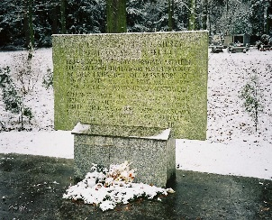
20. | Tablica pozioma z napisem ,, CMENTARZ WOJENNY | cmentarnictwo wojenne  (Kwatera Wojenna) | 650 zł / rok  koszty bieżącego utrzymania | 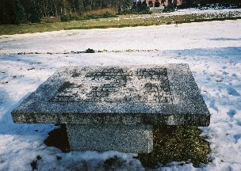
21. | Tablica ,,Kwatera Jeńców Belgijskich i Polskich z lat 1939-1945’’ | cmentarnictwo wojenne  Kwatera Jeńców Belgijskich  i Polskich | 3.000 zł/rok  koszty bieżącego utrzymania | 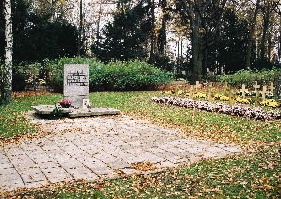
22. | Pomnik ,, Tym, którzy nie powrócili z morza’’  Kompozycja przestrzenna | Koszty remontów pokrywane przez Fundację Ludzie Morza | 3.500 zł / rok  koszty bieżącego utrzymania | 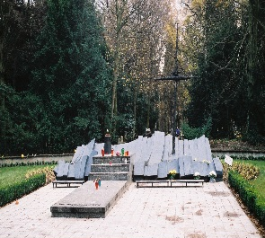
23. | ,,Uczestnikom Wojny Ojczyźnianej 1941-1945’’  Pomnik na Kwaterze Wojennej. Koszty mycia ze środków na cmentarnictwo wojenne | cmentarnictwo wojenne  (Kwatera Wojenna) | 950 zł/ rok  koszty bieżącego utrzymania | 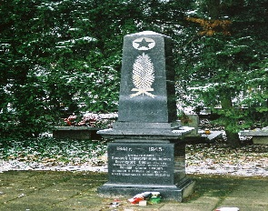
24. | ,, W Hołdzie Ofiarom Zbrodni Stalinowskiego Ludobójstwa’’ | koszty utrzymania zieleni | - zł mycie głazu  + 1.400 zł koszty bieżącego utrzymania | 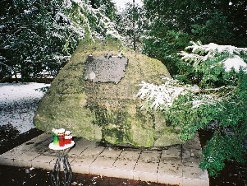
25. | Pomnik Młodzieży Wileńskiej | koszty utrzymania zieleni | 1.800 zł / rok koszty bieżącego utrzymania | 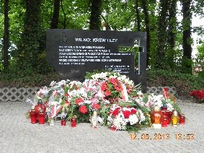
26. | ,,Matka Ziemia’’ | koszty utrzymania zieleni | 3.000 zł mycie i konserwacja  + 2.900 zł/ rok koszty bieżącego utrzymania | 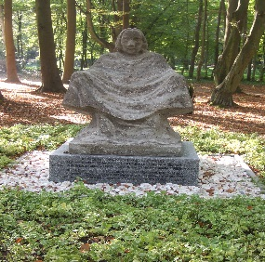
27. | Krzyż z tablicą Kwatera Kombatancka | koszty utrzymania zieleni | 2.000 zł  odnowienie liter, czyszczenie  + 70 zł/ rok koszty bieżącego utrzymania | 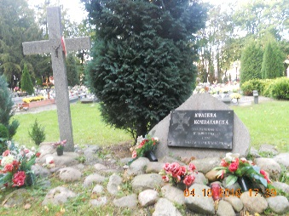
28. | XX rocznica katastrofy promu Jan Heweliusz | koszty utrzymania zieleni | 650 zł/ rok koszty bieżącego utrzymania | 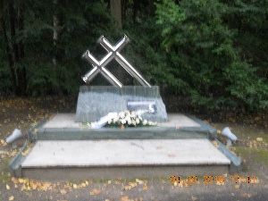
 |  | Razem koszty | 1.253.000 zł na prace remontowo-konserwatorskie  42.520 zł na bieżące, roczne utrzymanie

